Laporan Internet of Things

Fakultas Vokasi, Universitas Brawijaya

**Praktik Pembuatan Akun Wokwi dan Github**



*Adesti Mayerga (233140701111020/T4E)*

*Fakultas Vokasi, Universitas Brawijaya*

*Email : adestimayerga97@gmail.com*

**Abstract** (Abstrak)

GitHub telah menjadi platform penting bagi komunitas pengembang Internet of Things (IoT) global. Ribuan proyek IoT open-source tersedia di GitHub, mencakup berbagai platform perangkat keras, bahasa pemrograman, dan aplikasi. Proyek-proyek ini tidak hanya menyediakan kode sumber yang siap digunakan, tetapi juga menjadi sumber inspirasi, pembelajaran, dan kolaborasi bagi para pengembang IoT. Melalui fitur-fitur seperti repositori kode, kolaborasi, dokumentasi, dan komunitas, GitHub memfasilitasi pengembangan IoT yang inovatif dan efisien.

**1.Introduction**

Pada praktik saat ini mahasiswa melakukan pembuatan akun github dan wokwie, digunakan untuk melakukan praktik Iot dan memahami kegunaaan repository github nya.

* 1. **Latar Belakang**

GitHub dan Wokwi adalah dua platform yang sangat berguna dalam dunia pengembangan perangkat lunak, terutama yang berkaitan dengan embedded system. GitHub, sebagai platform hosting kode sumber dan kolaborasi, menyediakan tempat yang aman dan terstruktur bagi para pengembang untuk menyimpan, berbagi, dan berkolaborasi dalam proyek mereka. Fitur-fitur seperti repositori, cabang, pull request, dan issue tracker memfasilitasi kerja tim yang efisien dan memastikan kualitas kode yang terjaga. Sementara itu, Wokwi hadir sebagai platform simulasi online yang memungkinkan para pengembang untuk menjalankan dan menguji kode embedded mereka tanpa memerlukan perangkat keras fisik. Tujuan untuk membuat akun github dan wokwi untuk sebagai media pembelajaran iot secara simulasi dan repository.

* 1. **Tujuan Eksperimen**

Praktikum ini bertujuan untuk pembuatan akun Github dan Wokwi dengan penggunaan akun tersebut pengguna dapat mengakses kedua platfrom atau aplikasi tersebut.

**2. Methodology (Metodologi)**

**2.1 Tools & Materials (Alat dan Bahan)**

Laptop, Internet

**2.2 Implementasi Steps (Langkah Implementasi)**

Langkah – Langkah membuat akun github yaitu kita harus memasukkan akun kita ke github yaitu kita harus memasukkan akun kita ke github setelah melewati pembuatan akun, kitab isa masuk ke github nya, setelah itu kita menekan tombol repository, isis repository hithub nys menggunakan nama kita dan deskripsinya, kalua langkah langkah membuat akun wokwie yaitu kita Cuma memerlukan akun github yang kita buat.

**Wokwie**

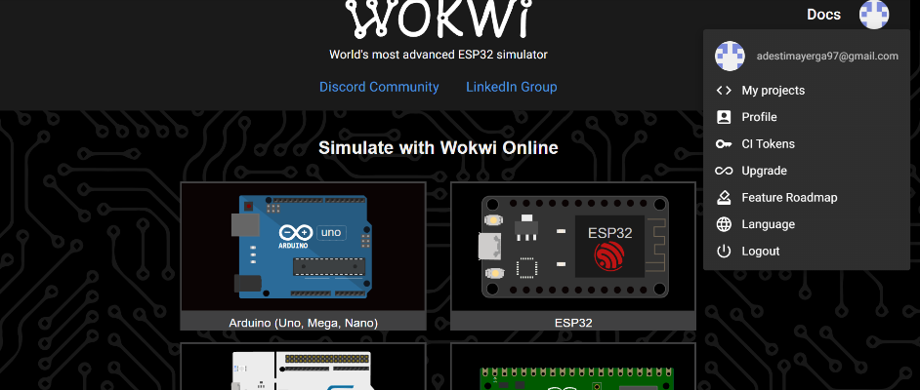

**Repository Github**

